INDICAÇÃO Nº 2460/2020

Sugere ao Poder Executivo Municipal que proceda a roçagem e limpeza do Cemitério Central localizado na Avenida Pérola Byington nº 246. (Foto anexa).

Excelentíssimo Senhor Prefeito Municipal,

Nos termos do Art. 108 do Regimento Interno desta Casa de Leis, dirijo-me a Vossa Excelência para sugerir ao setor competente que proceda a roçagem e limpeza do Cemitério Central localizado na Avenida Pérola Byington nº 246.

**Justificativa:**

Fomos procurados por munícipes, solicitando essa providência, pois, segundo eles o cemitério está com aspecto de abandono, muito mato entre os túmulos causando transtornos e insegurança aos visitantes.

Plenário “Dr. Tancredo Neves”, em 11 de Dezembro de 2020.

**José Luís Fornasari**

**“Joi Fornasari”**

- Vereador -

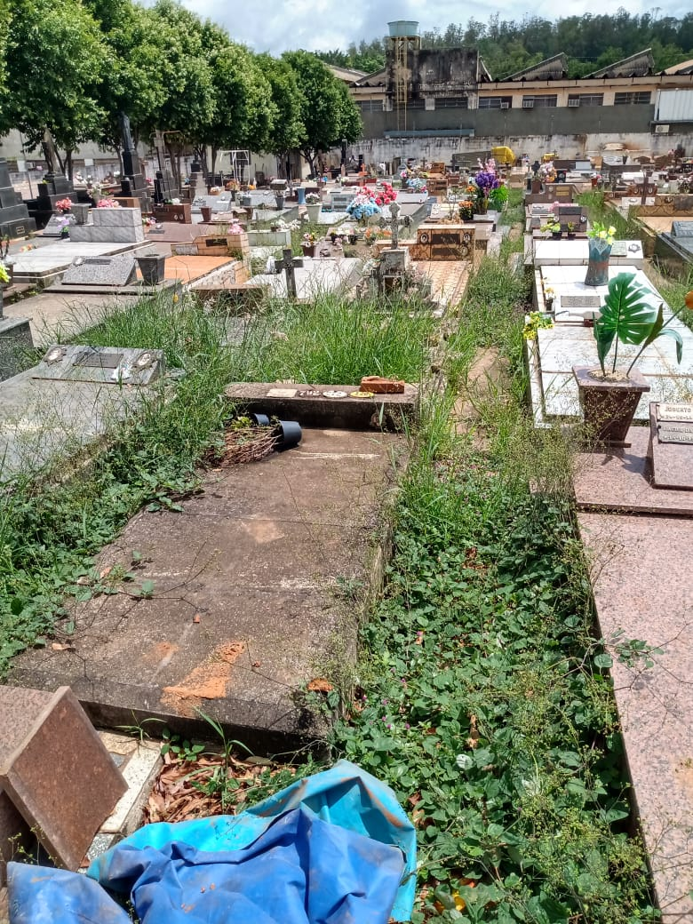

Sugere ao Poder Executivo Municipal que proceda a roçagem e limpeza do Cemitério Central localizado na Avenida Pérola Byington nº 246 na Vila Romi.